Муниципальное бюджетное дошкольное образовательное учреждение
«Ромодановский детский сад комбинированного вида»

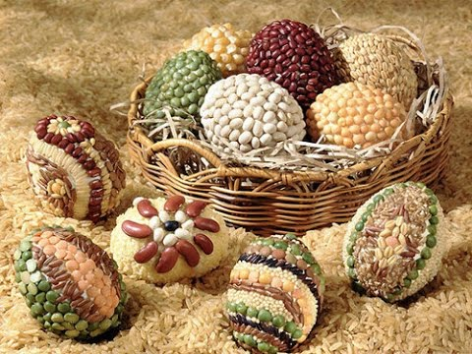

Галерея Дизайн-мастерской

Выполнила: воспитатель
Елена Владимировна Петрова

Ромоданово 2022

Сегодня я вам представлю «Галерею Дизайн мастерской», где познакомлю с удивительно красочными поделками сделанные различными видами искусства. Каждый вид искусства необыкновенно по своему красив и занимателен. Например:
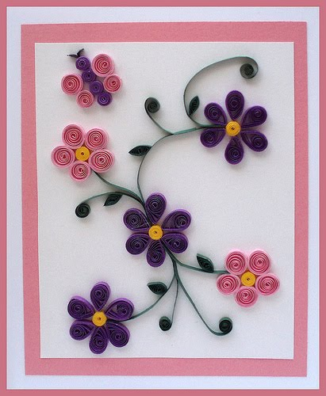
Искусство бумагокручения или ещё эту технику называют бумажной филигранью, а если изучить поглубже, то за границей ее называют квиллингом (от английского слова quilling — quill означает "птичье перо").
Квиллинг к моему удивлению - это простой и прекрасный вид рукоделия, который не требует больших затрат. Вам не нужны будут специальные и дорогие инструменты и специально оборудованный стол. А чтобы приготовить любую композицию, нам нужны будут такие принадлежности и материалы:
1. Разноцветные бумажные полосочки различной ширины
Лучше используются ленточки шириной 3, 4, 6 и 10 мм.
2. Инструмент, чтобы закрутить ленточки

Этим инструментом мы будем закручивать бумажные спирали.

Также его можно купить в магазинах, для рукоделия.

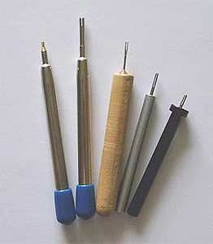

3. Пинцет

Его можно купить в аптеке или в хозяйственных магазинах. Хорошо, чтобы были кончики плоские. Пинцетом держим бумажные заготовки, если начинаем склеивать.
.
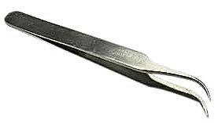

4. Ножницы
Нужны лучше маленькие ножницы, с острыми кончиками. И нужно хорошо наточить.

5. Сантиметр и линейка
Измеряем длину ленты с помощью линейки.

6. Зубочистки
Наносим зубочисткой клей на заготовку.

7. Белый клей ПВА
Этот клей можно купить в различных магазинах, кроме продовольственных. п Белый клей ПВА, если работать по инструкции никогда не оставляет пятен при высыхании. Нужно наносить минимальное количество.

8. Картон

9. Устройство для нарезания бахромы
Во многих моделях есть детали с бахромой, нарезать которую намного проще с помощью специального приспособления. Резать ножницами множество одинаковых тонких полосок - крайне утомительное занятие! Попытайтесь найти такое устройство в магазине товаров для рукоделия.

10. Трафарет для заготовок
Трафарет с окружностями разного диаметра можно купить в канцелярском магазине.
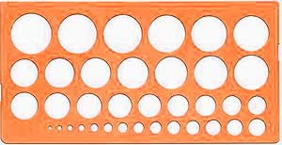
В настоящее время в специализированных магазинах продаются готовые наборы инструментов для квиллинга - можно купить такой набор, чтобы не собирать все необходимые предметы по одному.
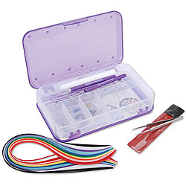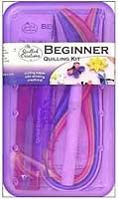

ДЕКУПАЖ
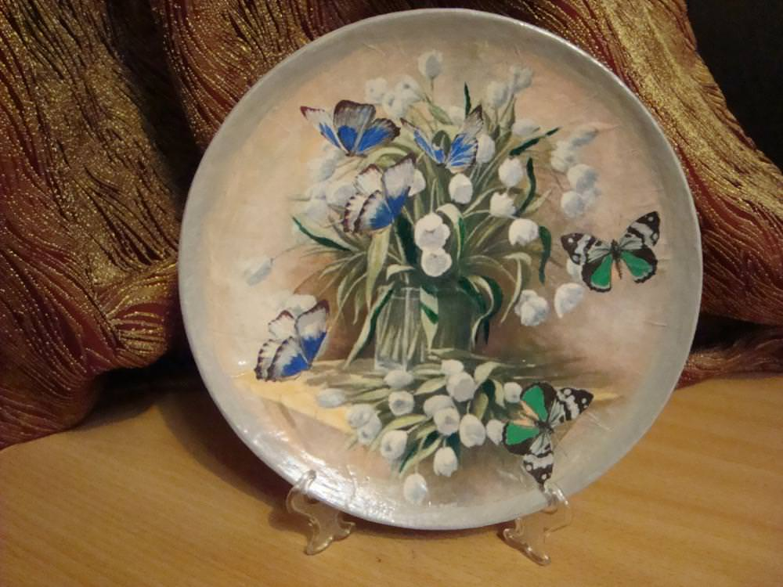

Декупаж -это вид прикладного творчества представляющий собой технику декорирования разнообразных поверхностей с помощью нанесения напечатанных полиграфическим способом картинок с последующей лакировкой полученного изображения для защиты от внешних воздействий.
Декупаж позволяет, согласно нашим вкусам, выбрать лучшее из многочисленных образцов, вырезать понравившееся изображение и затем прикрепить его на декорируемый нами предмет.
Декупаж позволяет декорировать мебель, коробки, шкатулки, ткань, ведра, лейки и еще очень многое.
После завершения всех этапов работы, картинка будет выглядеть как нарисованная.
Где применяется?
Декупажем можно оформить практически все, что подскажет нам наша фантазия: цветочные горшки, вазы, тарелки (декоративные), стаканы, разделочные доски (деревянные или пластмассовые). Можно сшить из простой ткани скатерть и салфетки, и оформить их в эксклюзивный набор. Можно сделать диванную подушку под наш интерьер. Да мало ли что можно сделать… Главное, что все вещи получатся красивые и полезные в хозяйстве!
Посмотрите, как преобразились обычные цветочные горшки, выполненные в технике декупажа.
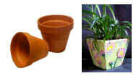 | 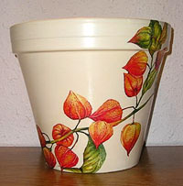
ОСНОВЫ ДЕКУПАЖА
Слово decoupage происходит от французского “вырезать”. Соответственно “техника декупажа” – это техника украшения, декорирования с помощью вырезанных бумажных мотивов. Оформление элементов интерьера в технике “декупаж” восходит к XVII веку. Именно тогда широко применялось наклеивание бумажных аппликаций на мебель, полы, стены, так, что покрытые лаком аппликации выглядели как рисунки. Техника получила дальнейшее распространение в Англии в XIX веке.
В настоящее время мотивы чаще вырезаются из трехслойных салфеток, потому декупаж в некоторых языках получил иное название – салфеточная техника. Но приклеивающиеся мотивы не ограничиваются только салфетками.
Это могут быть иллюстрации из журналов, оберточная бумага, этикетки. В последнее время широко распространяется применение принтерных распечаток. И, собственно, единственная объединяющая база в этой технике: вырезание мотивов. Сами же декорируемые поверхности могут быть из самых различных материалов – дерева, металла, керамики, стекла, ткани, кожи, пластика.
Для того чтобы заниматься декупажем, необходимо также использовать такие материалы как акриловые краски и лак, для защиты поверхности. Сами же предметы должны декорироваться так, чтобы приклеенный мотив как бы сливался с фоном и не выглядел приклеенным. Для этой цели используются различные приемы.
Материалы и аксессуары.
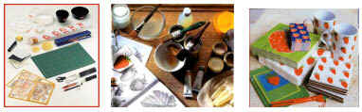
Для выполнения работы вам потребуется:
1. Объект для декупирования.
2. Ножницы.
3. Бумага с картинками для вырезания.
4. Виниловый клей.
5. Кисти.
6. Карандаш и скотч.
7. Различные лаки и краски для покрытия:
- водостойкие лаки - для изделий, которые будут подвергаться воздействию влаги;
- акриловые краски - для окрашивания фона.
8. Блестки.
9. Ножницы.
10. Бумага (трех-четырехслойные салфетки)
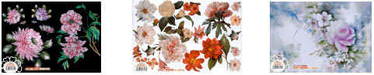
Очень удобна бумага с коллекциями изображений разного размера на общую тематику. Бумага должна быть тонкой, чтобы рисунок хорошо ложился на декупируемый предмет и выглядел как нарисованный.
11.Лак
12. Виниловый клей.
Пользоваться виниловым клеем необходимо, строго следуя инструкциям на упаковке. Так же можно проконсультироваться в специализированных магазинах.
13. Кисти.
Как правило, на баночке с клеем написано, какие кисти для него желательно использовать, но если это не указано лучше не брать нежные кисти из колонка, а купить хорошую плоскую синтетическую кисть.
14. Карандаш и скотч.
Они потребуются для того, чтобы наметить места расположения картинок на поверхности для декупирования, согласно нашему замыслу.
15. Линейка и угольник.
Они необходимы для симметричного размещения картинок на изделии.
ИНСТРУКЦИИ ПО РАБОТЕ:
ВЫРЕЗАНИЕ.
Для вырезания мотивов из салфеток пользуются очень острыми небольшими ножницами (маникюрными, медицинскими, специальными ножницами для ришелье и гобеленов), для вырезания из более плотных материалов используют ножницы, скальпель или специальный нож для декупажа (с вращающимся лезвием).
Если рисунок на салфетках слишком мелок и тонок для вырезания, то вырезаются крупные элементы, а мелкие дорисовываются очень тонкой кисточкой.
ПРИКЛЕИВАНИЕ
В первую очередь для приклеивания используются специальные клеи для декупажа. В случае их отсутствия приклеивать можно ПВА, яичным белком, разбавленным обойным клеем, клейстером, лаком для ногтей.
Перед приклеиванием у салфетки снимаются два лишних слоя, оставляется только третий с рисунком. Мотив из салфетки прикладывают на оформляющуюся поверхность и плоской кисточкой начинают приклеивать, промазывая клеем с внешней стороны. Пропитываясь клеем, салфетка начинает растягиваться, поэтому приклеивать следует очень осторожно, расправляя кисточкой образующиеся складочки. Приклеивание следует начинать от середины мотива.
Специальную декупажную бумагу следует перед приклеиванием на минуту замочить в воде и между двумя слоями бумажного полотенца. Мотив в этом случае промазывается с внутренней стороны, прикладывается к предмету, выглаживается кисточкой. Поверху можно еще раз пройтись клеем.
Принтерные распечатки приклеивают, предварительно сбрызнув изображение лаком для волос, для того чтобы не расплывались краски. Если бумага с распечатками достаточно тонкая, то можно клеить яичным белком, без предварительного сбрызгивания.
КРАСКИ
В технике декупажа используются акриловые краски, которые быстро сохнут, легко накладываются и не растворяются водой после высыхания. Можно также использовать специальные краски для декупажа, художественные краски для дерева или металла.
КИСТИ
Удобно использовать плоскую полужесткую кисть шириной 1-2 см, ею удобно наносить также и краски, и лак. Для крупных предметов лучше использовать кисти большей ширины или валик.
ЛАКИРОВАНИЕ.
Когда работа уже покрашена и обклеена, ее надо покрыть завершающими слоями лака, чтобы защитить от механических повреждений и влажности.
Лак используем матовый или блестящий, в зависимости от того эффекта, который хотим получить. Лучше использовать акриловый лак. Слоев лака может быть различное количество: от 2 до 40, столько, сколько нужно для того, чтобы картинка слилась с предметом, на котором она наклеена. Деревянные поверхности требуют больше слоев лака, т.к. дерево впитывает в себя первые пару слоев.
ТЕХНОЛОГИЯ ИЗГОТОВЛЕНИЯ:
Первая и самая важная операция, это выбор изделия для декупирования.
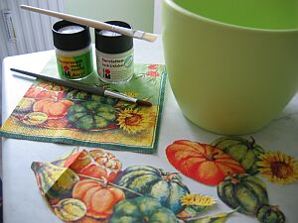
1. Выберите понравившийся рисунок и вырежьте его. Разделите салфетку на слои, далее работайте только с самым верхним, красочным слоем.
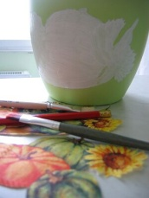 | 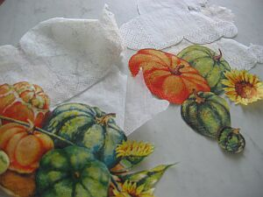
2. Нанесите клей на поверхность и наложите вырезанный мотив. Покройте двумя слоями клея, который соответствует вашей поверхности. Салфетка должна полностью пропитаться клеем, а рисунок надо тщательно и очень аккуратно разгладить кистью (не рукой!).
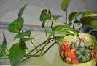
3 .Время высыхания и обработка поверхности после высыхания зависит от использованного клея.
Техника декупажа позволяет декорировать любые поверхности.
С помощью салфеточной техники можно украсить цветами подарочные коробки, стены, мебель, цветочные горшки, абажуры, свечи, скатерти, сервировочные салфетки и т.д. Также можно сделать именные карточки для гостей. На стены, мебель, зеркала можно сделать декоративные бордюры.
ДЕКУПАЖ ПО СТЕКЛУ.
1. Аккуратно отделите верхний слой салфетки. Вырежьте нужный Вам рисунок. Не обязательно, в точности повторять его, эти огрехи станут незаметными, после нанесения лака.
2. Поверхность стекла, должна быть сухой и чистой. Вырезанный фрагмент накладывайте на стекло и наносите акриловый лак поверх салфетки, разглаживая её мягкой синтетической кистью. У Вас будет возможность немного подвигать и более тщательно подогнать друг к другу все элементы.
3. После того, как Вы полностью закончите декупаж, и лак высохнет, для большей прочности, рекомендую покрыть все элементы лаком ещё раз, и снова дать ему полностью высохнуть.
4. Чтобы окончательно закрепить рисунки на стеклянных или керамических изделиях, их нужно прокалить. Для этого поставьте его в холодную духовку, доведите до температуры 150° С и выдержите в течение 30 мин. Затем, дайте изделию остыть в духовке.
5. А далее наступает момент абсолютной творческой свободы. Вот Вам несколько идей для Вашего шедевра:
а. Закрасить прозрачные места ярким фоном;
б. Дорисовать свой сюжет вокруг декупажа;
в. Нанести другой рисунок с обратной стороны стекла;
г. Украсить стразами, стекляшками, ракушками…
д. Остановиться, ничего не испортив.
6. После того, как краски, лак и клей полностью высохнут, для прочности покройте все окрашенные части акриловым лаком.
Причём, Ваши краски могут быть разными, как акриловыми, так и специальными по стеклу. Конечно, не рекомендуется использовать для этой техники гуашь, акварельные, масляные и строительные краски.
ГОТОВЫЕ РАБОТЫ.
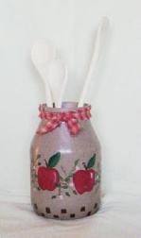 | 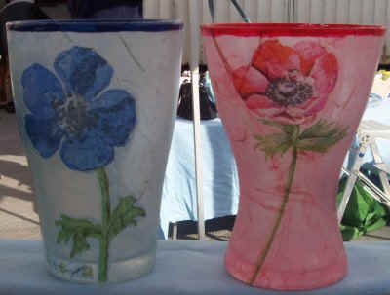 | 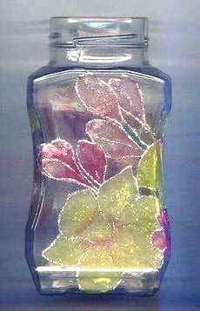 | 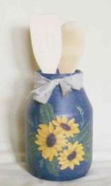
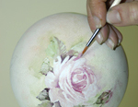 |  | 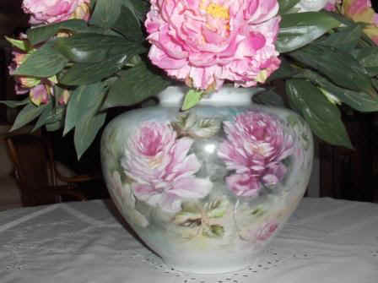
Совет
В данном случае мы изготавливали декоративные вещи и пользовались клеем ПВА. Но вы можете изготовить и более практичное изделие, которое можно будет стирать. Тогда Вам необходимо будет воспользоваться специальным текстильным клеем. Стирать такие изделия необходимо очень бережно и вручную.

ЯРНБОМБИНГ
Ярнбомбинг – это вид уличного искусства, это вязаные украшения для деревьев, скамеек, скульптур и других элементов городского ландшафта. Другое популярное название – граффити-ниттинг (от англ. graffiti knitting, что означает «вязаное граффити»)
«Бомбардировщики пряжей» создают украшения для деревьев, элементов архитектуры, памятников. Итогом творчества становятся нарядные скамейки, яркие автобусы, красочные мосты, обновленные автомобили и детские качели. Попробуйте освоить это хобби хотя бы в рамках собственного двора, дома или детской площадки!

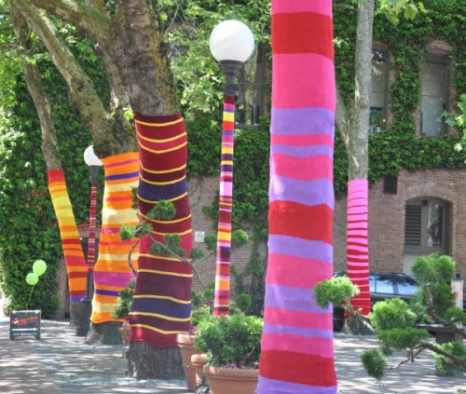
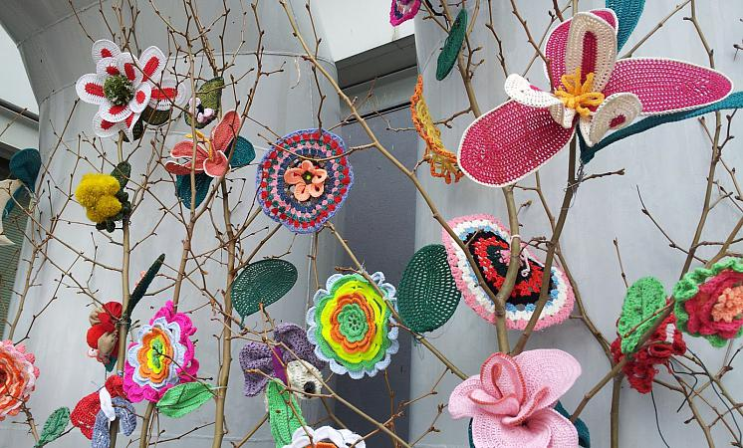

Практичное применений вязаного граффити
Не нужно думать, что Ярн Бомбинг подходит только для украшения городских улиц, это хобби вполне годится для декора городской квартиры, лоджии, загородного участка. Начните с малого – обвяжите цветочные горшки, подсвечники, старые вазы, абажуры, бутылки, бокалы. Свяжите чехол для кружки – он не только преобразит посуду, но и поможет сохранить напиток горячим.
С помощью вязания несложно обновить старую мебель – утратившие привлекательность стулья, отжившие свой век табуретки, протертые диваны, устаревшие тумбы на ножках, надоевшие настольные лампы и торшеры.

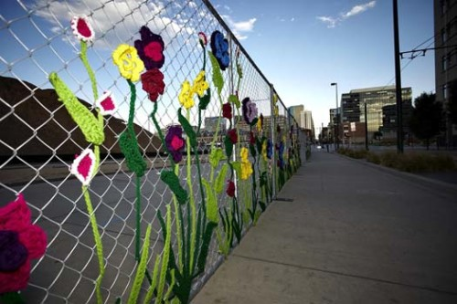
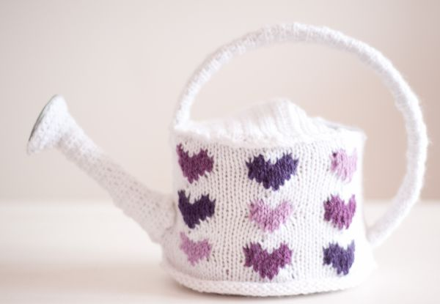
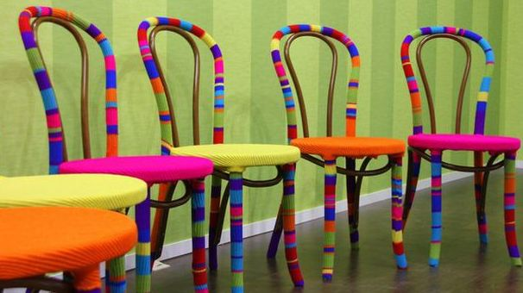
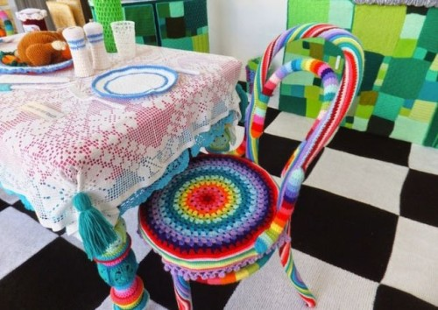
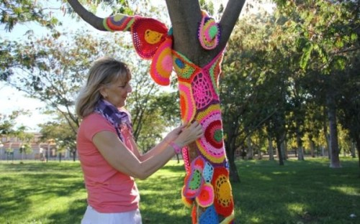
В саду можно использовать вязаный стрит-арт практически без ограничений, но не забывайте, что пряжа быстро теряет привлекательность под влиянием осадков и уличной пыли – рассматривайте эти украшения, как временные и недолговечные. Намного дольше декор прослужит в защищенных зонах.

Вязаное полотно – замечательная идея для декорирования стояков отопления и некрасивых труб, портящих интерьер. Плюс ко всему, трубы становятся мягкими и не такими опасными для детей.
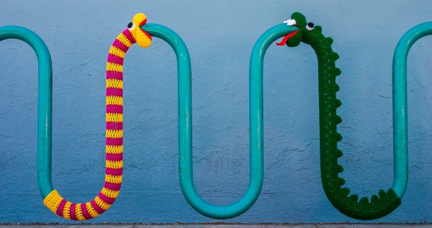

Что нужно для ярнбомбинга
Чтобы сделать своим хобби вязаное граффити, нужно освоить навыки вязания крючком или спицами. Проще всего научиться вязать «одежду» для стволов деревьев. Выбирайте эластичную пряжу, чтобы чехол свободно растягивался на неровном дереве и равномерно облегал его. Сшивать элементы нужно на стволе, аккуратно соединяя детали.
Если вы не умеете вязать, то не расстраивайтесь, начать можно с техники обматывания деревьев нитями. Необязательно обматывать все дерево целиком, это могут быть только ветви или ствол и часть веток. Нитки должны плотно прилегать друг другу, чтобы не было просветов, но не вздумайте использовать клей.
Еще проще использовать для садового декора старые трикотажные вещи. Например, из свитера может получиться модный костюм для вазона, а рукава украсят ствол или ветви молодого деревца. Вышедший из моды шарф – вообще универсальный материал для уличного обвязывания. Не бойтесь экспериментов – соединяйте несколько разных рукавов или цветных колготок – яркость только приветствуется!

СКРАПБУКИНГ
Термин "скрапбукинг", или как его еще называют "скрэпбукинг" происходит от английского scrap - вырезка и book - книга, т.е. дословно это можно перевести как "книга из вырезок".
Скрапбукинг является видом искусства, при котором любой желающий изготавливает и оформляет фотоальбом, альбом в виде гармошки, домика, коробочки, а также открыток.
Цель скрапбукинга - сохранить фотографии и различные памятные вещи о важных, интересных и запоминающихся событиях для будущих поколений.
Вот, что вам желательно иметь, если вы решили заняться этим видом рукоделия:
1. Несколько видов ножниц
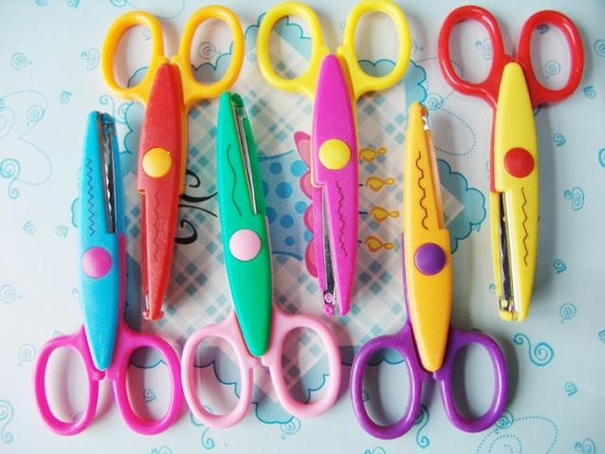
Ножницами вы будете вырезать много разных деталей - больших и маленьких, а значит, вам понадобятся ножницы соответствующего размера.
Кроме этого не помешают и фигурные ножницы. Не стоит покупать большое количество разных фигурных ножниц - для начала хватит 2-3 штук.
2. Двухсторонний скотч
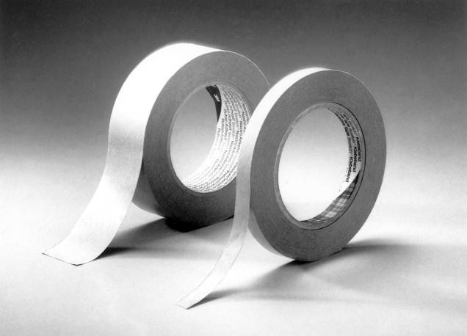
Им вы будете скреплять фотографии, ленты, буквы и другие детали.
Такой скотч НЕ подойдет для приклеивания:
- мелких деталей
- фоновой бумаги
В этих случаях вам поможет специальный скотч для фотографий.
Кроме этого в магазинах можно найти объемный двухсторонний скотч, который придаст определенным деталям небольшой объем.
3. Клей
Можно выбрать обычный или клей ПВА, для склеивания бумаги.
4. Фигурный дырокол
5. Швейная машинка
Этот инструмент не обязателен, но стоит отметить, что на открытках будут красиво смотреться швейные строчки.
В случае отсутствия швейной машинки вам поможет тонкое шило или толстая игла.

6. Ленты, пуговицы, стразы и другие детали.
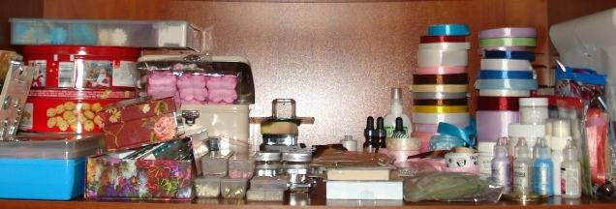
Эти мелочи помогут красиво украсить ваш альбом или открытку.
7. Коврик для резки или картон.
8. Резиновые штампики.
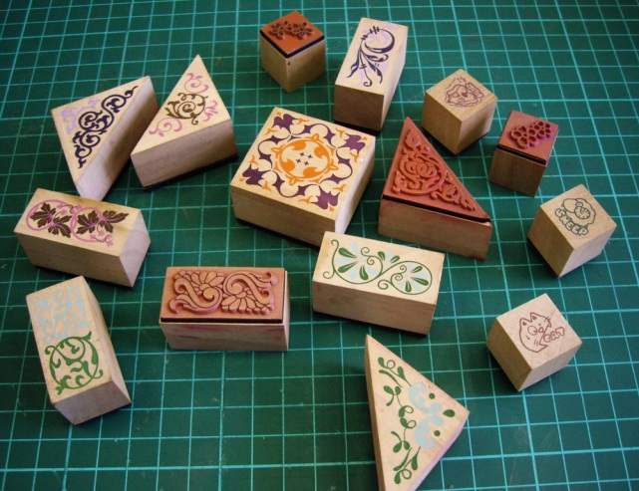
Чтобы почистить штампик, используйте влажную салфетку (без спирта) или можете промыть штамп теплой водой с мылом.
9. Ножницы и линейка.
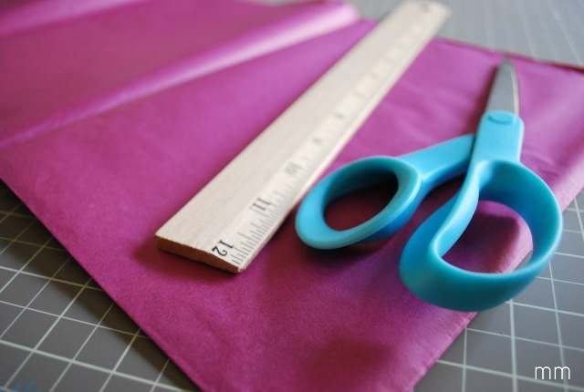
Эти инструменты заменят вам специальный резак. Можно также использовать канцелярский нож и металлическую линейку
ДЕКУПАЖ

Декупаж -это вид прикладного творчества представляющий собой технику декорирования разнообразных поверхностей с помощью нанесения напечатанных полиграфическим способом картинок с последующей лакировкой полученного изображения для защиты от внешних воздействий.
Декупаж позволяет, согласно нашим вкусам, выбрать лучшее из многочисленных образцов, вырезать понравившееся изображение и затем прикрепить его на декорируемый нами предмет.
Декупаж позволяет декорировать мебель, коробки, шкатулки, ткань, ведра, лейки и еще очень многое.
После завершения всех этапов работы, картинка будет выглядеть как нарисованная.
Где применяется?
Декупажем можно оформить практически все, что подскажет нам наша фантазия: цветочные горшки, вазы, тарелки (декоративные), стаканы, разделочные доски (деревянные или пластмассовые). Можно сшить из простой ткани скатерть и салфетки, и оформить их в эксклюзивный набор. Можно сделать диванную подушку под наш интерьер. Да мало ли что можно сделать… Главное, что все вещи получатся красивые и полезные в хозяйстве!
Посмотрите, как преобразились обычные цветочные горшки, выполненные в технике декупажа.
ОСНОВЫ ДЕКУПАЖА
Слово decoupage происходит от французского “вырезать”. Соответственно “техника декупажа” – это техника украшения, декорирования с помощью вырезанных бумажных мотивов. Оформление элементов интерьера в технике “декупаж” восходит к XVII веку. Именно тогда широко применялось наклеивание бумажных аппликаций на мебель, полы, стены, так, что покрытые лаком аппликации выглядели как рисунки. Техника получила дальнейшее распространение в Англии в XIX веке.
В настоящее время мотивы чаще вырезаются из трехслойных салфеток, потому декупаж в некоторых языках получил иное название – салфеточная техника. Но приклеивающиеся мотивы не ограничиваются только салфетками.
Это могут быть иллюстрации из журналов, оберточная бумага, этикетки. В последнее время широко распространяется применение принтерных распечаток. И, собственно, единственная объединяющая база в этой технике: вырезание мотивов. Сами же декорируемые поверхности могут быть из самых различных материалов – дерева, металла, керамики, стекла, ткани, кожи, пластика.
Для того чтобы заниматься декупажем, необходимо также использовать такие материалы как акриловые краски и лак, для защиты поверхности. Сами же предметы должны декорироваться так, чтобы приклеенный мотив как бы сливался с фоном и не выглядел приклеенным. Для этой цели используются различные приемы.
Материалы и аксессуары.
Для выполнения работы вам потребуется:
1. Объект для декупирования.
2. Ножницы.
3. Бумага с картинками для вырезания.
4. Виниловый клей.
5. Кисти.
6. Карандаш и скотч.
7. Различные лаки и краски для покрытия:
- водостойкие лаки - для изделий, которые будут подвергаться воздействию влаги;
- акриловые краски - для окрашивания фона.
8. Блестки.
9. Ножницы.
10. Бумага (трех-четырехслойные салфетки)
Очень удобна бумага с коллекциями изображений разного размера на общую тематику. Бумага должна быть тонкой, чтобы рисунок хорошо ложился на декупируемый предмет и выглядел как нарисованный.
11.Лак
12. Виниловый клей.
Пользоваться виниловым клеем необходимо, строго следуя инструкциям на упаковке. Так же можно проконсультироваться в специализированных магазинах.
13. Кисти.
Как правило, на баночке с клеем написано, какие кисти для него желательно использовать, но если это не указано лучше не брать нежные кисти из колонка, а купить хорошую плоскую синтетическую кисть.
14. Карандаш и скотч.
Они потребуются для того, чтобы наметить места расположения картинок на поверхности для декупирования, согласно нашему замыслу.
15. Линейка и угольник.
Они необходимы для симметричного размещения картинок на изделии.
ИНСТРУКЦИИ ПО РАБОТЕ:
ВЫРЕЗАНИЕ.
Для вырезания мотивов из салфеток пользуются очень острыми небольшими ножницами (маникюрными, медицинскими, специальными ножницами для ришелье и гобеленов), для вырезания из более плотных материалов используют ножницы, скальпель или специальный нож для декупажа (с вращающимся лезвием).
Если рисунок на салфетках слишком мелок и тонок для вырезания, то вырезаются крупные элементы, а мелкие дорисовываются очень тонкой кисточкой.
ПРИКЛЕИВАНИЕ
В первую очередь для приклеивания используются специальные клеи для декупажа. В случае их отсутствия приклеивать можно ПВА, яичным белком, разбавленным обойным клеем, клейстером, лаком для ногтей.
Перед приклеиванием у салфетки снимаются два лишних слоя, оставляется только третий с рисунком. Мотив из салфетки прикладывают на оформляющуюся поверхность и плоской кисточкой начинают приклеивать, промазывая клеем с внешней стороны. Пропитываясь клеем, салфетка начинает растягиваться, поэтому приклеивать следует очень осторожно, расправляя кисточкой образующиеся складочки. Приклеивание следует начинать от середины мотива.
Специальную декупажную бумагу следует перед приклеиванием на минуту замочить в воде и между двумя слоями бумажного полотенца. Мотив в этом случае промазывается с внутренней стороны, прикладывается к предмету, выглаживается кисточкой. Поверху можно еще раз пройтись клеем.
Принтерные распечатки приклеивают, предварительно сбрызнув изображение лаком для волос, для того чтобы не расплывались краски. Если бумага с распечатками достаточно тонкая, то можно клеить яичным белком, без предварительного сбрызгивания.
КРАСКИ
В технике декупажа используются акриловые краски, которые быстро сохнут, легко накладываются и не растворяются водой после высыхания. Можно также использовать специальные краски для декупажа, художественные краски для дерева или металла.
КИСТИ
Удобно использовать плоскую полужесткую кисть шириной 1-2 см, ею удобно наносить также и краски, и лак. Для крупных предметов лучше использовать кисти большей ширины или валик.
ЛАКИРОВАНИЕ.
Когда работа уже покрашена и обклеена, ее надо покрыть завершающими слоями лака, чтобы защитить от механических повреждений и влажности.
Лак используем матовый или блестящий, в зависимости от того эффекта, который хотим получить. Лучше использовать акриловый лак. Слоев лака может быть различное количество: от 2 до 40, столько, сколько нужно для того, чтобы картинка слилась с предметом, на котором она наклеена. Деревянные поверхности требуют больше слоев лака, т.к. дерево впитывает в себя первые пару слоев.
ТЕХНОЛОГИЯ ИЗГОТОВЛЕНИЯ:
Первая и самая важная операция, это выбор изделия для декупирования.
1. Выберите понравившийся рисунок и вырежьте его. Разделите салфетку на слои, далее работайте только с самым верхним, красочным слоем.
2. Нанесите клей на поверхность и наложите вырезанный мотив. Покройте двумя слоями клея, который соответствует вашей поверхности. Салфетка должна полностью пропитаться клеем, а рисунок надо тщательно и очень аккуратно разгладить кистью (не рукой!).
3 .Время высыхания и обработка поверхности после высыхания зависит от использованного клея.
Техника декупажа позволяет декорировать любые поверхности.
С помощью салфеточной техники можно украсить цветами подарочные коробки, стены, мебель, цветочные горшки, абажуры, свечи, скатерти, сервировочные салфетки и т.д. Также можно сделать именные карточки для гостей. На стены, мебель, зеркала можно сделать декоративные бордюры.
ДЕКУПАЖ ПО СТЕКЛУ.
1. Аккуратно отделите верхний слой салфетки. Вырежьте нужный Вам рисунок. Не обязательно, в точности повторять его, эти огрехи станут незаметными, после нанесения лака.
2. Поверхность стекла, должна быть сухой и чистой. Вырезанный фрагмент накладывайте на стекло и наносите акриловый лак поверх салфетки, разглаживая её мягкой синтетической кистью. У Вас будет возможность немного подвигать и более тщательно подогнать друг к другу все элементы.
3. После того, как Вы полностью закончите декупаж, и лак высохнет, для большей прочности, рекомендую покрыть все элементы лаком ещё раз, и снова дать ему полностью высохнуть.
4. Чтобы окончательно закрепить рисунки на стеклянных или керамических изделиях, их нужно прокалить. Для этого поставьте его в холодную духовку, доведите до температуры 150° С и выдержите в течение 30 мин. Затем, дайте изделию остыть в духовке.
5. А далее наступает момент абсолютной творческой свободы. Вот Вам несколько идей для Вашего шедевра:
а. Закрасить прозрачные места ярким фоном;
б. Дорисовать свой сюжет вокруг декупажа;
в. Нанести другой рисунок с обратной стороны стекла;
г. Украсить стразами, стекляшками, ракушками…
д. Остановиться, ничего не испортив.
6. После того, как краски, лак и клей полностью высохнут, для прочности покройте все окрашенные части акриловым лаком.
Причём, Ваши краски могут быть разными, как акриловыми, так и специальными по стеклу. Конечно, не рекомендуется использовать для этой техники гуашь, акварельные, масляные и строительные краски.
ГОТОВЫЕ РАБОТЫ.
Совет
В данном случае мы изготавливали декоративные вещи и пользовались клеем ПВА. Но вы можете изготовить и более практичное изделие, которое можно будет стирать. Тогда Вам необходимо будет воспользоваться специальным текстильным клеем. Стирать такие изделия необходимо очень бережно и вручную.

